新北市瑞芳區鼻頭國小百年校慶系列活動--「南雅鼻頭家鄉巡禮」
- 活動目的:
- 配合鼻頭國小百年校慶，邀請學校歷屆校友與里民，共同參加南雅鼻頭巡禮，喚起校友們兒時的回憶，也讓鼻頭小朋友更了解在地的種種歷史。
- 參加家鄉巡禮同時亦進行社區踩街宣傳百年校慶，鼓勵校友及社區民眾踴躍參加百年校校慶，凝聚校友情感。
- 辦理時間：
一、鼻頭場次：110年4月25日（日）9：00 〜 12：00。
二、南雅場次：110年4月25日（日）13：30 〜 16：30。
- 活動地點：鼻頭、南雅。
- 實施對象：本校親師生、校友、社區里民及喜愛南雅鼻頭的民眾。
- 行程安排：
一、鼻頭場次：鼻頭國小校園巡禮、鼻頭步道巡禮、鼻頭漁村巡禮。(講師:許名陽教授)
二、南雅場次：欽賢國中分部集合、童年回憶、南子吝步道巡禮。(講師:吳聰輝校友)
- 注意事項：
一、當天請自行攜帶水杯，本校為響應環保，只提供飲水機裝水，不另提供紙杯。
二、雨天照常舉行，如遇海陸上颱風警報或不可抗力之天然災害，政府發布停止班上課公告，為考量參與者安全，本校有權宣布取消、延期或更換場地調整路線。
三、本活動免費參加，保險及相關費用由參加者自理。本活動相關資訊陸續公佈於校網及學校臉書；若有未盡事宜，得隨時增補修訂，並以校網公告為準。
- 報名方式:

- 即日起至4月21日止，請至校網首頁-最新消息【鼻頭國小百年校慶系列活動】，下載報名表，填寫完資料請傳真至02-24911168。或掃描QR cord報名。
二、如有相關疑問請洽鼻頭國小學輔處02-24911571分機35學務處藍力軒主任報名。
- 本計畫經校長核可後實施，修正時亦同。
新北市瑞芳區鼻頭國小百年校慶系列活動--「南雅鼻頭家鄉巡禮」報名表
姓名(組長) |  | 隨行一同參加者
組長聯絡電話 |  | 報名場次 | □4/25上午，鼻頭  □4/25下午，南雅
4/25(日)流程表：*為了響應環保，請自行攜帶水杯。(雨天備案照常舉行)
鼻頭巡禮(9：00-12：00)
時間 | 活動內容 | 主持 | 地點 | 備註
9：00-9：10 | 集合 | 陳玉芳 | 鼻頭國小 | 鼻頭國小內部提供活動人員停車。
9：10-9：30 | 鼻頭國小分配任務 | 郭惠美 | 鼻頭國小健康中心 | 鼻頭國小活動人員相見認識並給任務：  - 拿百年校慶宣導牌子：3-5人。  - 拿導覽麥克風和音響：1-2人。
9：30-10：30 | 導覽介紹 | 陳玉芳/  許民陽 | 鼻頭國小校園 | 鼻頭國小校園導覽介紹。
10：30-11：30 | 導覽介紹 | 陳玉芳/  許民陽 | 鼻頭步道 | 鼻頭步道景色、植物介紹。
11：30-11：50 | 百年校慶宣傳 | 陳玉芳/  許民陽 | 鼻頭社區 | 在社區進行宣傳。
11：50-12：00 | 分享+合照  活動小點心 | 郭惠美 | 鼻頭國小 | 有報名參加者一人一份。
※雨備場：鼻頭國小圖書館敘舊。
地圖：
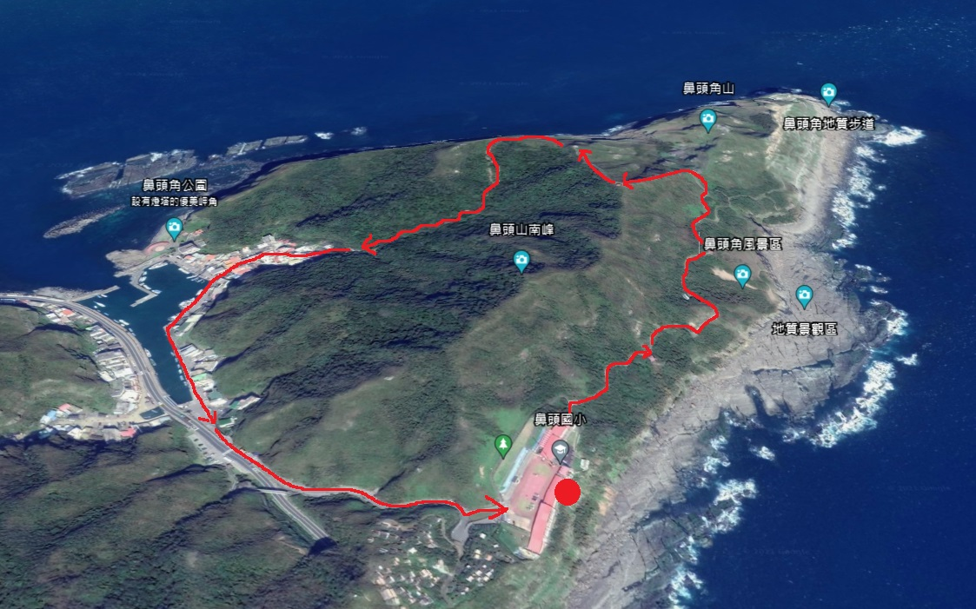
本活動不含午餐，午餐請自理。
南雅巡禮(13：30-16：30)
時間 | 活動內容 | 主持 | 地點 | 備註
13：00-13：30 | 學生搭車前往南雅 | 陳玉芳 | 鼻頭國小 | 請找玉芳校長分配車次。  僅參加下午場的學生請於13：00在鼻頭國小集合出發。
13：30-13：40 | 集合 | 陳玉芳 | 欽賢國中  圖書館 | - 欽賢國中的南雅分部可供停車。  - 集合於欽賢國中圖書館。
13：40-14：00 | 敘舊 | 陳玉芳/  吳聰輝 | 欽賢國中  圖書館 | 發下南雅折價券30元。
14：00-16：00 | 南子吝步道導覽百年校慶宣傳 | 吳聰輝 | 南子吝步道及社區 | - 拿百年校慶宣導牌子：3-5人。  - 拿導覽麥克風和音響：1-2人。
16：00-16：30 | 回家  學生搭車回到鼻頭國小 | 陳玉芳 | 欽賢國中 | 請找玉芳校長分配車次。
※雨備場：南雅圖書館敘舊。
地圖：
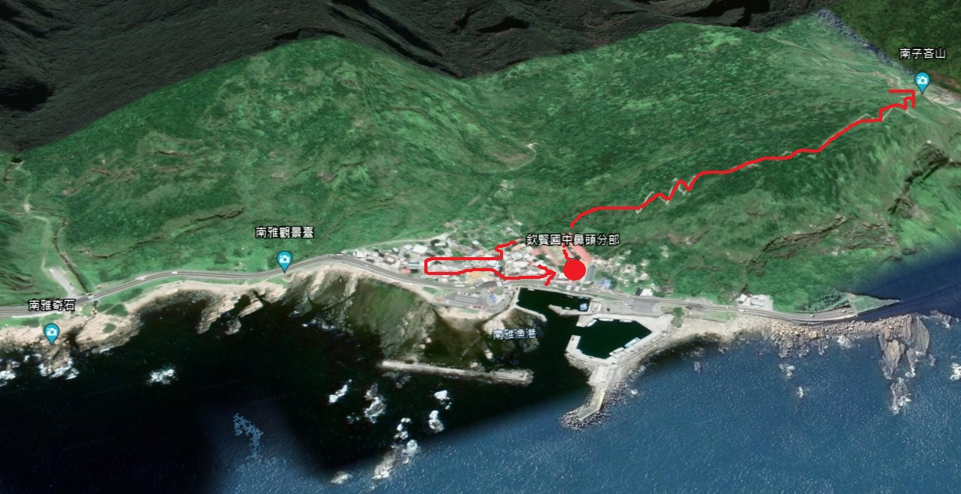
*為了響應環保，請自行攜帶水杯。(雨天備案照常舉行)
*請穿著輕便好走的服裝和鞋子，方便健行。

時間戳記 | 電子郵件地址 | 參與者姓名(代表者) | 身分 | 參與人數 | 報名場次110年4月25日(日)上午(9-12)/下午(13.5-16.5)
2021/4/22 上午 12:36:56 | thwu.great@gmail.com | 吳聰輝 | 就讀鼻頭國小的校友 | 1人 | 只報名下午南雅場
2021/4/5 下午 8:19:57 | lilywu5770@yahoo.com.tw | 吳美素. | 就讀鼻頭國小的校友 | 1人 | 只報名下午南雅場
2021/4/14 上午 9:50:02 | sweet29177226@yahoo.com.tw | 陳玉芳 | 曾服務鼻頭國小的教職員 | 1人 | 上午下午兩場都報名
2021/4/14 上午 11:44:13 | yaonan53@gmail.com | 許耀南 | 就讀鼻頭國小的校友 | 1人 | 上午下午兩場都報名
2021/4/18 下午 12:07:46 | ahhaawin@gmail.com | 藍品穎 | 就讀鼻頭國小的校友 | 3人 | 只報名上午鼻頭場
2021/4/19 下午 4:02:12 | absda1018@yahoo.com.tw | 方怡雯 | 曾服務鼻頭國小的教職員 | 1人 | 上午下午兩場都報名
2021/4/22 上午 8:08:15 | a74084@apps.ntpc.edu.tw | 簡稚畇 | 學生 | 1人 | 上午下午兩場都報名
2021/4/22 上午 8:09:40 | a74084@apps.ntpc.edu.tw | 楊以安 | 學生 | 1人 | 上午下午兩場都報名
2021/4/22 上午 8:10:10 | a74084@apps.ntpc.edu.tw | 戴祥育 | 學生 | 1人 | 上午下午兩場都報名
2021/4/22 上午 8:11:57 | a74084@apps.ntpc.edu.tw | 戴㚥萱 | 學生 | 1人 | 只報名下午南雅場
2021/4/22 上午 8:12:29 | a74084@apps.ntpc.edu.tw | 蕭佳君 | 學生 | 1人 | 只報名下午南雅場
2021/4/22 上午 8:13:12 | a74084@apps.ntpc.edu.tw | 姚凱強 | 學生 | 1人 | 只報名下午南雅場
2021/4/23 上午 7:57:39 | a74084@apps.ntpc.edu.tw | 郭承峰 | 學生 | 1人 | 只報名下午南雅場
2021/4/23 上午 10:53:58 | a74084@apps.ntpc.edu.tw | 郭惠美/戴秋玉 | 曾服務鼻頭國小的教職員 | 2人 | 上午下午兩場都報名
2021/4/23 上午 10:56:04 | a74084@apps.ntpc.edu.tw | 許民陽 | 講師 | 1人 | 只報名上午鼻頭場
*上午場參加人數：講師1人，共11人 *下午場參加人數：共14人。

